«Скоро, скоро Новый год»
Лесом частым, полем вьюжным
Зимний праздник к нам идёт.
Так давайте скажем дружно:
«Здравствуй, здравствуй, Новый год!»

Новый год - самый чудесный, наполненный волшебством праздник, которого с нетерпением ждут и дети и взрослые. С его приходом дома наполняются необычной сказочной атмосферой. Вот и в нашей группе закончился сказочный праздник Нового года.
Особую радость для детей доставила встреча с Дедушкой Морозом и Снегурочкой, большие и многочисленные хороводы.
Дед Мороз и Снегурочка приготовили долгожданные подарки, дети получали подарки из рук Деда Мороза,Снегурочки веселые, хитрые мышки хотели сорвать празднование Нового года,прогрызли провода у гирлянды, за что просили прощение у ребят и Дедушки Мороза. Снеговик заглянул в гости на праздник и поиграл с ребятами в снежки, танцевал со снеговиками веселый танец. Сверкающие гирлянды и ярко украшенная ёлочка принесли детям ощущения чуда.Много доброты и веселья принес бычок Федя, занимаясь с детьми спортивными упражнениями, веселыми физминутками.
Дед Мороз так развеселился, на празднике что даже сплясал «Баранью».
Родители тоже не остались в стороне создавали карнавальные костюмы для детей, также участвовали в творческом конкурсе: «Мастерская Деда Мороза» где проявили свою активность, творчество, умелость.
А с какой радостью дети мастерили украшения для группы, поздравительные открытки. Мы вместе с детьми дружно украшали любимую елочку, свою группу. Не забыли мы и о своей Новогодней традиции: писать письмо Деду Морозу - в письме мы рассказали о своих успехах, о добрых делах, написали о том, что бы мы хотели получить в подарок от Дедушки Мороза.
Все мы с большим желанием ждем приближения Нового года, а наше настроение передается детям. Приятные воспоминания от праздника остаются у детей на всю жизнь.
Пусть малыши запомнят не только яркие, волшебные подарки из мешка деда Мороза, но и ту теплоту, любовь, которую взрослые дарили детям от всей души.

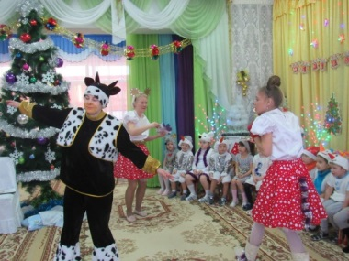
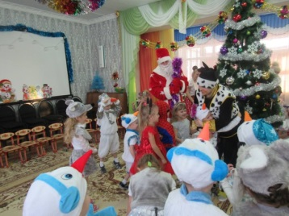
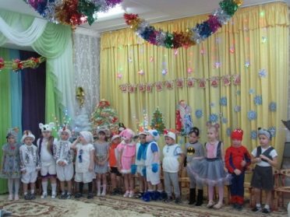

Подготовила воспитатель старшей группы «Улыбка» корпус №3:
Гетман Надежда Павловна

